Консультация для педагогов родителей

«Зимняя прогулка — радость и здоровье!»
Зима — это время, когда особенно важно уделять внимание прогулкам на свежем воздухе. Прогулки приносят не только радость и положительные эмоции, но и способствуют укреплению здоровья детей. 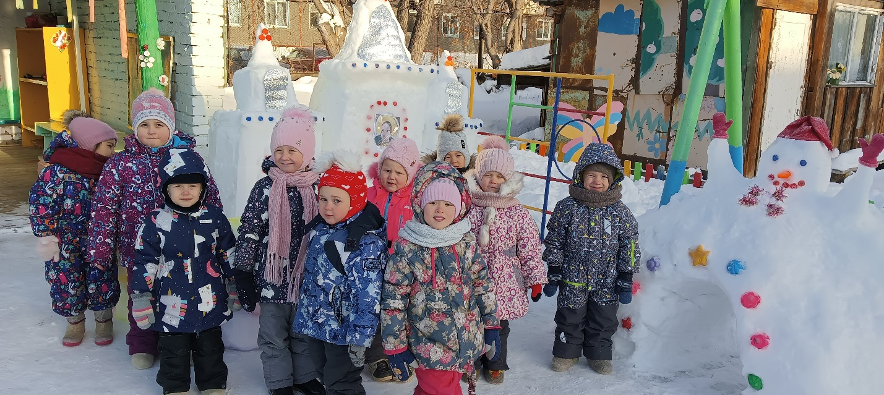

Зимние прогулки могут стать не только весёлым времяпровождением для детей, но и полезной частью их ежедневной активности. В холодное время года свежий воздух и физическая активность на улице способствуют укреплению здоровья и улучшению настроения.

Почему зимние прогулки важны?
Свежий воздух способствует улучшению работы дыхательной системы. Умеренная физическая активность на морозе помогает укрепить иммунитет.
Прогулки на свежем воздухе позитивно влияют на настроение и общее самочувствие.
Прогулки на свежем воздухе помогают укрепить защитные силы организма и снизить риск простудных заболеваний.
Зимний спорт и игры на улице способствуют развитиюфизических навыков: координации, ловкости и других физических качеств.
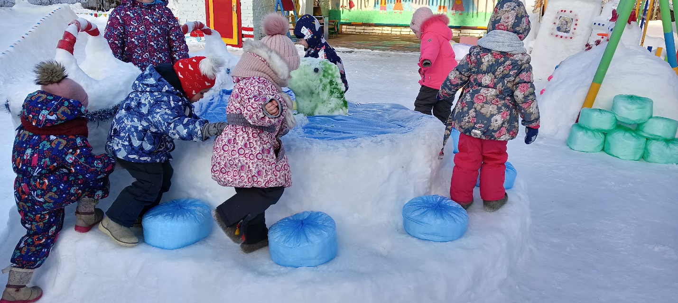
Время, проведённое на свежем воздухе, способствует эмоциональному благополучию: помогает снять стресс и улучшить настроение.

Как сделать зимнюю прогулку приятной и полезной?

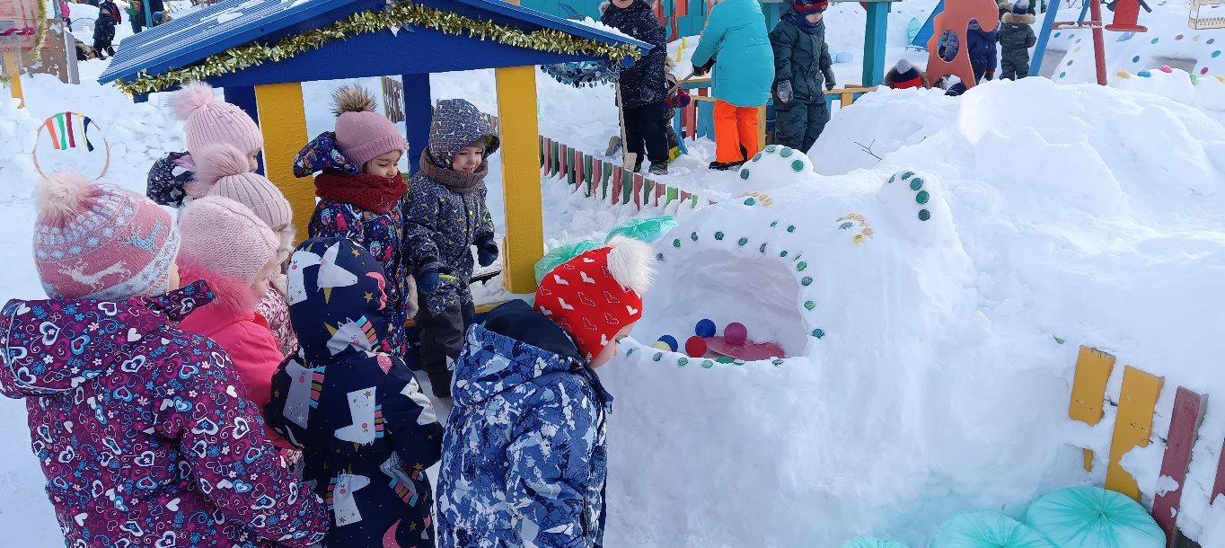
- Подготовьте подходящую одежду. Убедитесь, что ваш ребёнок тепло одет и не мёрзнет. Используйте несколько слоёв одежды, чтобы можно было регулировать температуру.
- Выбирайте безопасное место для прогулок. Избегайте мест с интенсивным движением транспорта и выбирайте хорошо освещённые и оборудованные дорожки.
- Планируйте время прогулки. Учитывайте погодные условия и выбирайте наиболее комфортное время для выхода на улицу.
- Включите в программу прогулки активные игры или зимние забавы. Катание на лыжах, санках, игры в снежки — всё это способствует физической активности и укреплению здоровья. Не забывайте о безопасности. Используйте светоотражающие элементы на одежде в тёмное время суток, а также следите за тем, чтобы ребёнок не приближался к опасным местам.

Зимние прогулки — это отличный способ провести время с пользой для здоровья детей. Старайтесь гулять ежедневно, но учитывайте погодные условия. В сильный мороз, более 15 градусов и сильном ветре продолжительность прогулки необходимо сократить.
Зимние прогулки — это замечательный способ провести время с детьми и укрепить их здоровье.
